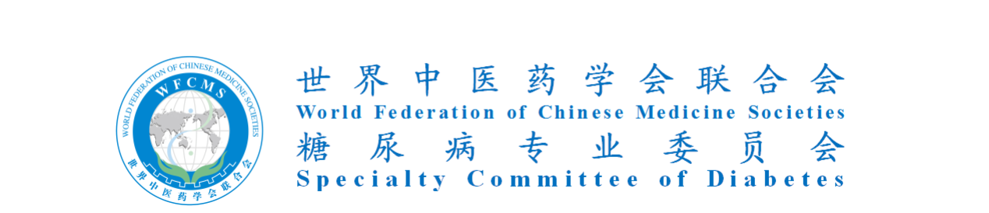

附件：
世界中医药学会联合会糖尿病专业委员会2025年学术年会
会议论文投稿须知

题名
1. 题名应以准确、简明的词语反映论文中最重要的特定内容，尽可能放在一行内，黑体三号、加粗、居中、单倍行距。
2. 附有英文摘要的论文应有英文题名，与中文题名间隔一行，Times New Roman三号、加粗、居中、单倍行距。
3. 题名应尽量避免使用字符、代号、简称、俗称，以及非公知公认的缩略语，也不应将原形词和缩略语同时列出。
作者与单位
1. 作者应是对论文作出了实质性贡献的人或组织，即作者应是参与选题和设计，或修改论文中关键性内容，对文章学术诚信负责，并最终同意该文发表者。
2. 多个作者通常以贡献大小依次排序，由论文署名作者在投稿前共同商定，投稿后原则上不得变更。
3. 多个作者分属不同单位时，在作者姓名右上角按顺序分别加注阿拉伯数字序号，并在其后以对应的序号注明工作单位。不同单位之间用“，”隔开，单位需明确国家、地区、邮编，如“（1 北京中医药大学东直门医院 中国 北京 1000700）”。同一作者分属不同单位，应按出现顺序以阿拉伯数字标注在姓名的右上角，其后以对应的序号注明工作单位。同一单位2种名称以分隔号“/”隔开。
4. 作者及单位字体为宋体小四、居中、单倍行距。
摘要与关键词
- 摘要是提供论文主要内容梗概的短文，需包含“目的”“方法”“结果”“结论”四部分，提供英文摘要者需包含“Objective”“Methods”“Results”“Conclusion”。若全文投稿，摘要控制在300-500字为宜。若仅摘要投稿，需大于1000字。
- 摘要部分均为宋体小四、单倍行距。其中“【摘要】”“【关键词】”需加粗标注，首行缩进。“目的”“方法”“结果”“结论”加粗标注。
- 提供英文摘要者，中英文摘要间需间隔一行，字体为Times New Roman小四、单倍行距。其中“【Abstract】”“【Keywords】”需加粗、首行缩进。“Objective”“Methods”“Results”“Conclusion”加粗标注。
正文
- 全文内容为宋体五号、单倍行距。
- 标题用“1”“1.1”“1.1.1”方式标注，标题数字与标题内容间用一个空格隔开，如“1 资料与方法”，各小标题需要首行缩进2字符并加粗标注。
- 表格编排采用“三线式”，图和表中的内容为宋体五号，图表后需与正文内容间隔一行。每幅图表冠有图题或表题，宋体五号、居中。正确使用阿拉伯数字及中文数字，表内同一指标的有效位数应一致。采用法定计量单位，按照GB 3100—93（《国际单位制及其应用》）、GB 3101—93（《有关量、单位和符号的一般原则》）。
- 数字公式、计算式和化学方程式、分子式等均应用符号书写，可另注明所用文种（如拉丁文、希腊文、日文）、字体（正斜体、大小写）和形式（上下角标）等。
参考文献
- 全文最后与参考文献之间应该空一行。
- “参考文献”字样应该加粗标注，不需要加【】或[ ]。
- 文内标注及文后参考文献标注格式参照GB/T 7714—2015（《信息与文献参考文献著录规则》），在引文末句号内右上角按顺序用阿拉伯数字加方括号注明，如[1]、[6,15]、[2-5]。参考文献的作者1~3名应全部列出，3名以上作者只列前3名，之后加“,等”，英文加“,et al”。外文作者姓列在前，名列在后，且缩写不加缩写点。外文杂志名称按《Index Medicus》中医学期刊名称缩写书写，不加缩写点。示例：
【期刊】作者.文题.刊名,年,卷(期):起页-止页
[1]章文春.中医内证体察学的重要地位和作用.中华中医药杂志,2020,35(1):13-15
[2]郭义,王江,陈波,等.计算针灸学.中华中医药杂志,2020,35(11):5394-5398
[3]康乐,苗艳艳,苗明三,等.基于调控尿酸转运蛋白的牛膝茎叶总皂苷治疗高尿酸血症肾病大鼠机制研究.中华中医药杂志,2020,35(5):2305-2310
[4]于佳琦,徐冰,李婉婷,等.两种在线传感器评价中药配方颗粒溶化性研究.中华中医药杂志,2020,35(5):2395-2400
[5]Bahadir M G,Hizir K,Mine G,et al.Bombesin ameliorates colonic damage in experimental colitis.Gig Dis Sci,1999,44(8):1531
【书籍】作者.书名.卷(册)次.版本(第1版不著录，其他版次需著录).出版地:出版社,年份:起页-止页
[1]清·张锡纯.医学衷中参西录·中册.石家庄:河北科学技术出版社,1985:212-214
[2]诸国本.建设中国特有的中医药管理体制//崔月犁.中医沉思录(一).北京:中医古籍出版社,1997:213-215

